Jan Berg, Green Land Café, Dublin

Nedávno jsem se zúčastnil čtyřtýdenní stáže v hlavním městě Irska, Dublinu. Celá tato stáž byla možná jen díky mé škole Obchodní akademii Praha a programu Erasmus +. Oběma zmíněným jsem velice vděčný.
Co se mé práce v Irsku týče, pracoval jsem v malé, přesto rušné kavárně na okraji města. Kavárna Green Land Café se po dobu pobytu stala mým druhým domovem. Jednak to bylo zapříčiněno milou atmosférou a druhak časem, který jsem tam trávil.
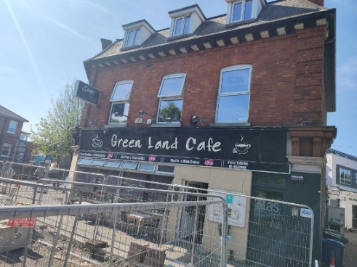
Jak jsem již řekl, prostředí na mě působilo příjemným až uklidňujícím tónem, přesně jak by kavárna měla. Má pracovní náplň zahrnovala skoro všechny činnosti, které jsou k provozu takové kavárny potřeba. Hodně času jsem strávil obsluhou hostů, to zahrnuje: přivítání, usazení, zjištění, co si chtějí objednat, donesení objednávky, provedení platby, rozloučení. Dostal jsem se i k přejímání zboží a jeho uskladnění, ale i ke zpracování potravin v kuchyni. Podařilo se mi stvořit i mnoho nápojů, od káv až po smoothie. Samozřejmě to nebylo to jediné, má pracovní náplň zahrnovala i přijímání hotovostních i bezhotovostních plateb.
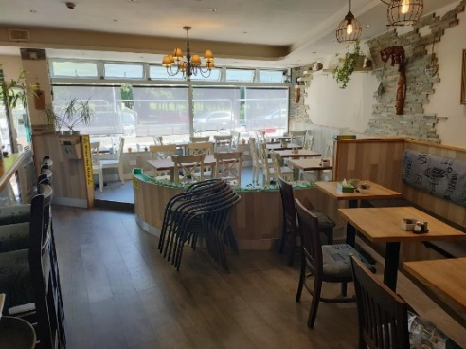
Kolektiv byl tvořen třemi stálými zaměstnanci, se kterými byla domluva mírně složitější kvůli jejich čínskému původu a silnému přízvuku spojeného s ne zrovna nejlepší angličtinou. Po celou dobu stáže se mnou pracoval i můj spolužák a zároveň se za ten celý měsíc v kavárně vystřídalo i pár dalších stážistů, například z Irska či Francie.
Pracovní zkušenost mi toho dalo do života dost, převážně v odvětví práce s lidmi, podnikání, také jsem se naučil se systémem pokladny. A zlepšení angličtiny beru jako samozřejmost. Jediné mínus může být pracovní doba, která se mohla mírně protáhnou, pokud byl dostatek hostů, ale mně osobně to nevadilo.
Mimo práci jsem převážně cestoval po různých turistických památkách nebo jen tak objevoval město. Dublin toho má dost nabídnout, člověk jen musí vědět, kam zajít. Já osobně bych doporučil strašidelnou projížďku autobusem Ghostbus.
Každý večer na mě pak čekala teplá večeře v domě, ve kterém jsem bydlel, společně s mým spolužákem, jednou milou starou paní a opět zahraničním studentem. Ten se v půlce pobytu odstěhoval a na místo Korejce přebývala o pokoj vedle studentka z Brazílie. I přes stále stejnou snídani bylo jídlo dobré a pokud se nebráníte předpřipraveným pokrmům, které jsou v Irsku běžné, určitě si pochutnáte i Vy.
Před odcestováním bych doporučil projít některým z přípravných kurzů, nejste-li zcestovalí, například já jsem se díky nim vše dozvěděl včas a nemusel jsem poté zbytečně zmatkovat.
Když ještě připíšu, že letenky, ubytování, doprava, atd. jsou hrazeny z grantu, vidím jen málo důvodů, proč by si někdo nechal tuto zkušenost ujít.
PS: Pršet bude, pořádně se oblečte.

